·Bisumulation as a way to preserve the truth of the fragment of FOL

·萨奎斯特的拆散法（康书p56），e.g.

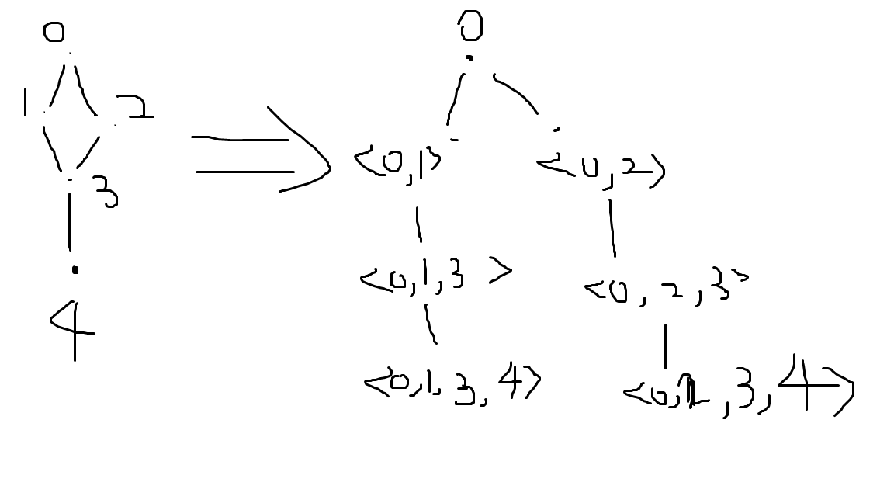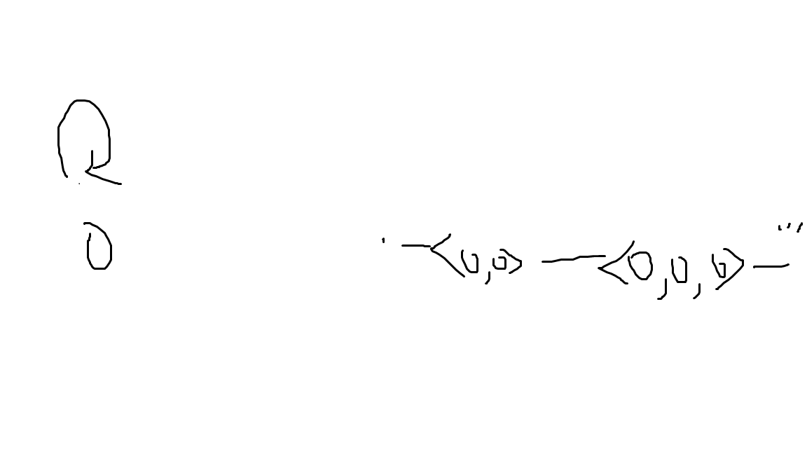

·模态模型论的添点技术（p57~） .

取一新世界w，造一联合k+1个给定模型M_1=<W_1,R_1,w_1,V_1>,…,M_k-<W_k,R_k,w_k,V_k>的新模型M=<W,R,w,V>,

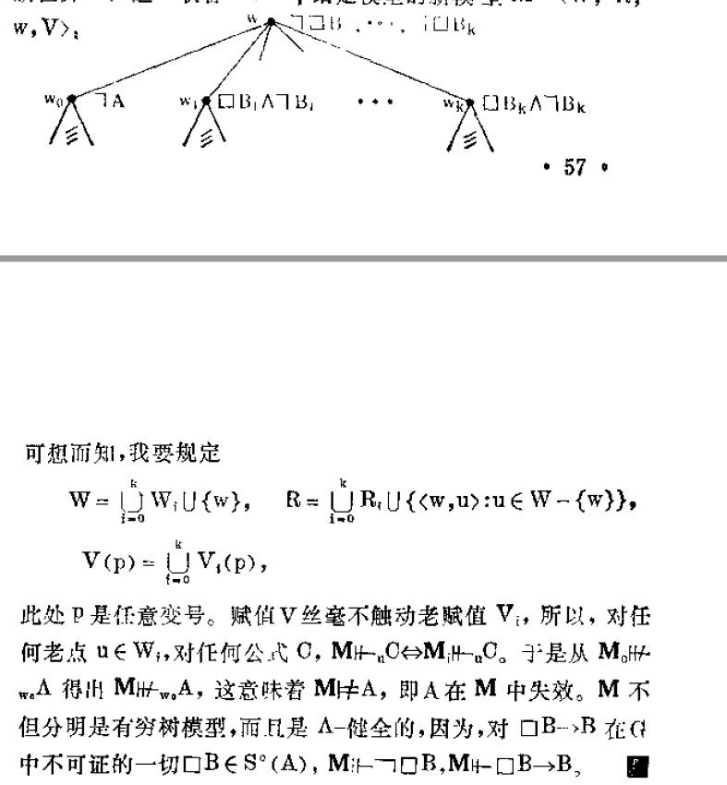

·过滤filtration技术：把M*中把与给予\aleph的子公式的值没有差别的那些世界全看成一个世界（p123~）；minimal valuation that makes the antecedent true.